**军训服装领取安排表**

**1、时间**：9月13日11:00-14:00，具体时间段见附表（按军训所在排顺序），现场领取时间可能提早或延迟，请及时关注辅导员通知。

**2、地点**：学生宿舍6号楼一楼大厅

**3、费用**：98元/套，各班由班长收齐，班长统一现场交给供应商，建议使用支付宝

**4、注意事项**：各班请在规定时间内赶到现场，**建议各班班长代为统一领取**，领取后请及时试穿，如有型号不符或缺漏破损等情况，请及时到现场更换。

|  |  |  |
| --- | --- | --- |
| **班级** | **人数** | **军训服领取时间段** |
| 音教201  音教202 | 59 | 11:00-11:15 |
| 音教203  音教204 | 57 | 11:15-11:30 |
| 舞蹈201  舞蹈202  芭蕾舞201 | 68 | 11:30-11:45 |
| 舞蹈编导201  舞蹈表演201  中国舞201 | 38 | 11:45-12:00 |
| 钢琴201  钢琴202 | 34 | 12:00-12:15 |
| 国乐201  国乐202 | 66 | 12:15-12:30 |
| 声乐201  声乐202 | 45 | 12:30-12:45 |
| 管弦201  管弦202  管弦203 | 80 | 12:45-13:05 |
| 音乐学201 | 18 | 13:05-13:10 |
| 流行201  流行202 | 55 | 13:10-13:25 |
| 作曲201  指挥201 | 19 | 13:25-13:30 |
| 音工201  音工202 | 37 | 13:30-13:45 |
| 音乐剧201  越剧演员201  越剧伴奏202 | 50 | 13:45-14:00 |

**校服量体安排表**

**1、时间**：9月13日10:00-20:30，具体时间段见附表，现场领取时间可能提早或延迟，请及时关注辅导员通知。

**2、地点**：学生事务大厅

**3、费用**：男生498元/套，女生478元/套，费用由班长收齐，**收货之日统一现场交给供应商，建议使用支付宝。**

**4、注意事项**：各班学生请在规定时间内赶到现场，建议各班按学号先后顺序排队量体。

|  |  |  |
| --- | --- | --- |
| **班级** | **人数** | **校服领取时间段** |
| 音教201  音教202 | 59 | 10:00-11:00 |
| 音教203  音教204 | 57 | 11:00-12:00 |
| 舞蹈201  舞蹈202  芭蕾舞201 | 68 | 12:00-13:00 |
| 舞蹈编导201  舞蹈表演201  中国舞201 | 38 | 13:00-13:30 |
| 钢琴201  钢琴202 | 34 | 13:30-14:00 |
| 国乐201  国乐202 | 66 | 14:00-15:00 |
| 声乐201  声乐202 | 45 | 16:00-16:30 |
| 管弦201  管弦202  管弦203 | 80 | 16:30-17:30 |
| 音乐学201 | 18 | 17:30-17:45 |
| 流行201  流行202 | 55 | 17:45-18:45 |
| 作曲201  指挥201 | 19 | 18:45-19:00 |
| 音工201  音工202 | 37 | 19:00-19:30 |
| 音乐剧201  越剧演员201  越剧伴奏202 | 50 | 19:30-20:30 |

**体检安排表**

1. **时间**：9月14日9：30-12:30，具体时间段见附表

**2、地点**：体育馆医务室

**3、注意事项**：

（1）在体检当天，请各班班长在本班级体检前10分钟到体育馆体检表领取处，领取本班所有学生的体检表。

（2）请每位同学在体检表上写上学院、专业、学号、班级和姓名，临时增加人员的体检表和检验单上的个人信息按要求填写完整，字迹端正。

（3）抽血前不需要空腹，请同学们吃完早餐再体检。穿着宽松衣物，女生勿穿连衣裙，勿佩戴金属挂件。

（4）拍片时请出示**身份证**，胸片条形码贴在体检单上，拍片后盖章即可。肝功能条形码抽血时医生会撕下贴在试管上，请勿自己撕下。

（5）每位同学体检完毕，将体检表交给班长，由班长检查各体检项目是否齐全。体检表收齐后，装入原来的文件袋内，外面写上实检人数和未参加体检的同学名单，签名后交到收表处，医生检查后才能离开。

（6）请同学们按体检安排的时间准时参加体检。

|  |  |  |
| --- | --- | --- |
| **班级** | **人数** | **体检时间段** |
| 专升本、港澳台、留学生 | 30 | 7:30-9:30 |
| 音教201  音教202 | 59 | 9:30-9:45 |
| 音教203  音教204 | 57 | 9:45-10:00 |
| 舞蹈201  舞蹈202  芭蕾舞201 | 68 | 10:00-10:15 |
| 舞蹈编导201  舞蹈表演201  中国舞201 | 38 | 10:15-10:30 |
| 钢琴201  钢琴202 | 34 | 10:30-10:45 |
| 国乐201  国乐202 | 66 | 10:45-11:00 |
| 声乐201  声乐202 | 45 | 11:00-11:15 |
| 管弦201  管弦202  管弦203 | 80 | 11:15-11:30 |
| 音乐学201 | 18 | 11:30-11:45 |
| 流行201  流行202 | 55 | 11:45-12:00 |
| 作曲201  指挥201 | 19 | 12:00-12:15 |
| 音工201  音工202 | 37 | 12:00-12:15 |
| 音乐剧201  越剧演员201  越剧伴奏202 | 50 | 12:15-12:30 |

**保险安排**

为进一步做好我院学生学平险的投保缴费工作，现将有关事宜通知如下：

一、承保单位

根据2020年学校学平险招标结果，2020-2021学年我校学校学平险的承保单位是中国人民财产保险股份有限公司杭州市分公司。

二、缴费标准

1、新生缴费标准：60元/人/年。

按照各专业学年制进行一次性缴纳。即四年制，缴纳240元；五年制，缴纳300元。

2、老生缴费标准：60元/人/年。

按照剩余学年进行一次性缴纳。

三、缴费程序

1、以班级为单位进行缴费，由各班班长代收保费，投保以在班级人员清单上签字为准，未投保的注明不投保，并签署《自愿放弃大学生平安保险承诺书》，以班级为单位统一交所在系辅导员备案，烦请辅导员为各班提供班级人员清单。

2、保险公司将于9月16日（周三）上午10:00—15:30到学校收取保费并办理相关手续（具体地点是学生事务中心服务窗口，南区超市旁）。届时以班级为单位向保险公司缴费，缴费时提供班级人员投保清单，保险公司后期会通过学工部将确认的投保清单发至各系，由班级再次核对以便备查。

3、老生缴费可单独进行现场缴纳，提供学生个人信息即可。

四、相关要求

为确保学生利益和知情权，请按相关要求做好投保工作，在标准合理范围内转移风险，使学生、学校最大限度减少损失。

附件1：

**自愿放弃大学生平安保险承诺书**

本人已充分知晓学校、保险公司关于大学生平安保险的相关政策。按照自愿购买商业保险的原则，自愿放弃购买大学生平安保险（按学制每人每年60元保险费）。

如在校期间因意外伤害造成门诊或住院，或因重大疾病住院所发生的一切费用开支，本人及家庭有经济能力妥善解决，保证不会向学校提出任何要求和条件，本人及家庭同意按照国家、浙江省等相关部门文件严格执行。

所在系别：

专业班级：

身份证号：

学生（签名）

家长（签名）

家长联系电话：

日期： 年 月 日

附件2：

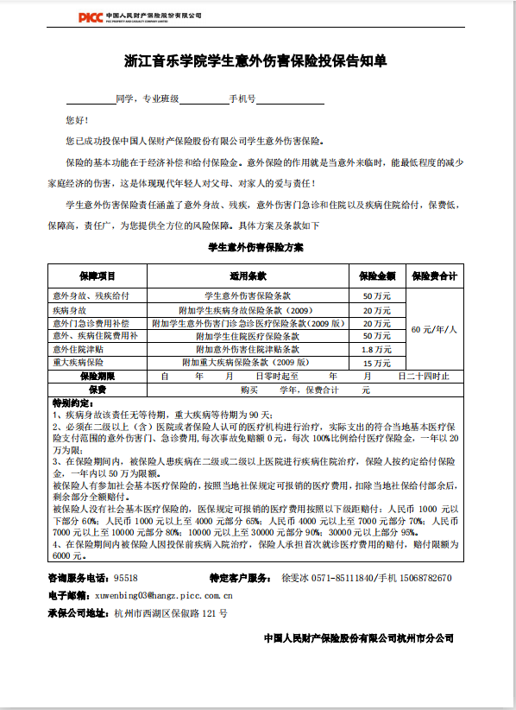

**银行卡办理**

工商银行庆春路支行将上门为我院每一位新生办理借记卡，用于在校期间学生各类款项（奖学金、助学金、各类补贴、学费退还等）发放等。该卡可享受年费、工本费全免；工行境内各网点柜面及ATM机存取款全免费；跨行、跨地区汇款全渠道全年120笔免费（如已有杭州本地工行借记卡可不办理）。

**请每位新生在以下时间：2020年9月17、18、21、22日 四天10:30-18：30前往学生事务大厅（南区超市旁）办理。**

老生也可办理补卡或其他业务。

**办卡所需材料：**

1、学生本人身份证原件及身份证正反面复印件一份（如无复印件可现场复印，需签名），港澳台及留学生携带相关身份证明证件及复印件。

2、手机（如需修改手机号，请办好新手机后再办理）